Procuraduría consideró viable la continuación:

ARRANCA EL CONTRATO DE SEMAFORIZACIÓN INTELIGENTE EN BOGOTÁ

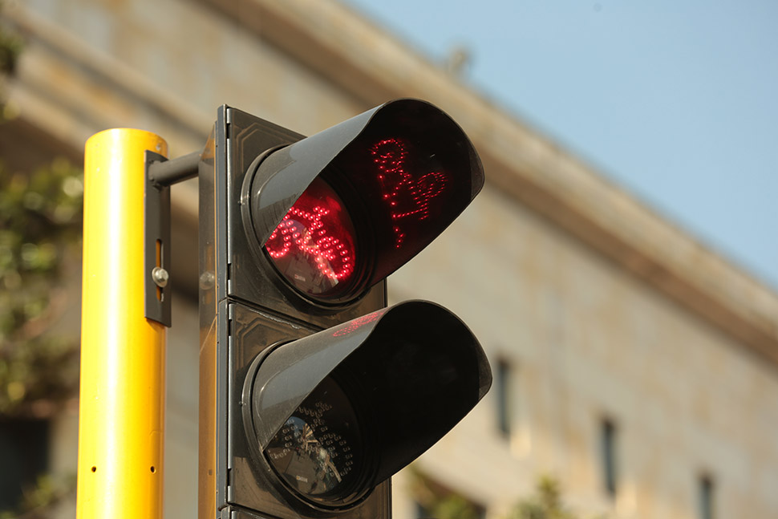
Los semáforos Inteligentes mejorarán la seguridad vial de peatones y ciclistas

- El nuevo sistema de semaforización reducirá en cerca de 30% el tiempo promedio del total de viajes en la ciudad, además de traer grandes beneficios para la movilidad y la seguridad vial.

- La lectura inteligente del tráfico en tiempo real permitirá regular los tiempos de luz verde de acuerdo con el flujo vehicular, de manera dinámica, con el fin de descongestionar los principales corredores viales.

Bogotá. Septiembre 3 de 2018. Con la firma del acta de inicio del contrato para la implementación del Sistema de Semaforización Inteligente de Bogotá, por parte de la Secretaría Distrital de Movilidad y el Consorcio Movilidad Futura 2050 (conformado por Siemens S.A. y Sutec Sucursal Colombia), la administración del alcalde Enrique Peñalosa pone en marcha la ejecución de un sistema ágil y moderno que traerá grandes beneficios a la movilidad y seguridad vial de los bogotanos.

La Procuraduría General de la Nación, mediante comunicación remitida a la Secretaría Distrital de Movilidad, manifestó que lo más viable era dar inicio al contrato para la implementación del Sistema Semafórico Inteligente, toda vez que no se detectaron vicios de ilegalidad en el desarrollo de la actividad contractual.
“Acatando la recomendación de la Procuraduría General de la Nación, se había suspendido el inicio de la ejecución del contrato. La Secretaría Distrital de Movilidad realizó diversas gestiones ante las autoridades competentes relacionadas con la denuncia sobre la presunta falsedad de documentos y abrió un sancionatorio al Consorcio, en el que recogió información sobre estos aspectos. Estas actuaciones fueron presentadas a la Procuraduría General de la Nación, que nos ha manifestado la viabilidad para reiniciar este proyecto”, dijo el Secretario Distrital de Movilidad, Juan Pablo Bocarejo.

Los siguientes son algunos de los beneficios que traerá el sistema inteligente de semaforización:

- Representa hasta un 30 % de ahorro en el tiempo promedio del total de los viajes de la ciudad.
- No dejará de funcionar, como pasa en este momento, cuando se presenta un corte de luz.
- De manera permanente va recopilando información para dar prioridad dependiendo de los actores de la movilidad: peatones, biciusuarios, vehículos y motorizados.
- La lectura inteligente del tráfico en tiempo real permitirá regular los tiempos de luz verde de acuerdo con el flujo vehicular de manera dinámica, con el fin de descongestionar los principales corredores viales.
- La ciudad podrá liberar una parte importante del pie de fuerza de la Policía de Tránsito, que actualmente se dedica a agilizar el tráfico, dada la condición obsoleta de los semáforos existentes.
- El sistema se constituirá en una herramienta útil para el manejo del tráfico en medio de la construcción de múltiples obras de movilidad que la ciudad vivirá en los próximos años.
- Se contará con una central automatizada para la operación que será el cerebro de la movilidad inteligente de la ciudad.
- Esta nueva red tendrá la capacidad para leer los flujos y los volúmenes vehiculares, comunicará los semáforos entre sí y programará automáticamente la operación en tiempo real dando las prioridades necesarias para mejorar los tiempos de viaje en la ciudad.

Cambios frente al sistema actual

Estos son los principales cambios que traerá la implementación de la nueva Semaforización Inteligente, en comparación con el sistema actual:

La semaforización en Bogotá
Hoy | Después
La tecnología de los semáforos es cerrada, lo que hace depender el sistema de un solo proveedor para el mantenimiento y los repuestos | La tecnología será abierta a diferentes proveedores, en uno de los estándares mundialmente aceptados: OCIT, compatible con los controladores que actualmente tiene en operación la ciudad
Bogotá cuenta con 143 detectores vehiculares | Se instalarán más de 1.900 detectores vehiculares nuevos en toda la ciudad
Los tiempos de verde se programan de forma fija. Varían con el día de la semana y la hora del día, acorde con mediciones anuales que se hacen del tráfico | Los tiempos de verde se ajustarán dinámicamente según las condiciones de tráfico. El tiempo base de verde se ajustará en tiempo real, acorde con la situación cambiante del tráfico de la ciudad
La regulación semafórica en condiciones de alta demanda es asumida por policías en vía que tratan de dar prioridades de paso para bajar el trancón | La regulación semafórica se automatizará para optimizar el uso del espacio y mejorar el tiempo de desplazamiento de todos los bogotanos, siempre acorde con las situaciones del tráfico
Un componente importante del pie de fuerza de la Policía de Tránsito se usa en la regulación semafórica | Se liberará a los policías de tránsito, que antes se ocupaban de desautorizar los semáforos, para asignarlos a la atención de los incidentes en vía y al control del comportamiento ciudadano
La coordinación semafórica se hace por zonas, dado que existen 3 centrales semafóricas que gestionan los semáforos por zonas geográficas de ubicación | La coordinación semafórica se hará en una única central que integrará la totalidad de la ciudad
La capacidad de los controladores de los semáforos tiene limitantes que no les permiten incluir nuevos usuarios en algunas intersecciones (p.ej. ciclistas) | Todos los controladores de la ciudad tendrán la capacidad de crecer en el número de usuarios que se regulan en una intersección, preparando las futuras ampliaciones de CicloRutas e incluyendo a los peatones en todas las intersecciones
En más de 200 intersecciones, donde confluyen peatones y vehículos solo se tiene semáforo para vehículos | Se completarán los pasos peatonales en todas las intersecciones de la ciudad
Aproximadamente el 50% de las luminarias de la ciudad funcionan con luces LED, mientras el resto usan las viejas luces halógenas, de menor vida útil y mayor consumo energético que las LED | Todas las luminarias del sistema semafórico funcionaran con luminarias LED
Menos de 150 intersecciones tienen complementos sonoros para usuarios con discapacidad visual | Se instalarán complementos en más de 200 intersecciones que antes no los tenían
Alrededor de 50% de los equipos de control semafórico en vía, así como las 3 centrales semafóricas, son obsoletos | 100% de los equipos de control semafórico y el equipo de la central semafórica serán de última tecnología

Oficina Asesora de Comunicaciones
Secretaría Distrital de Movilidad

